
Балтийская инженерная компания
Комплектация систем тепло-, водо-, газоснабжения
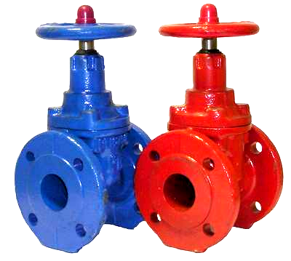  Задвижки чугунные, стальные для воды, пара и газа различных диаметров на любые параметры | 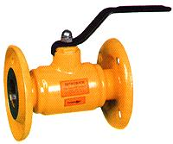  Краны шаровые для газа, воды и пара любых типоразмеров
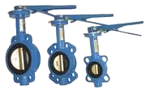  Затворы поворотные дисковые межфланцевые для воды и газа | 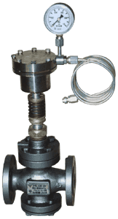  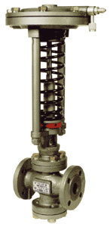  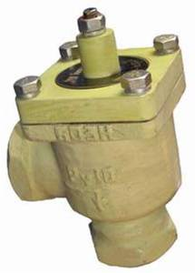  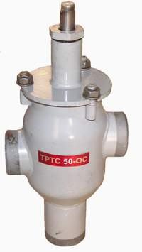  Регуляторы прямого действия  давления, расхода и температуры
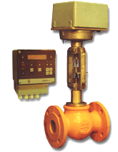  Клапаны регулирующие и запорно-регулирующие на различные среды для управления потоком | 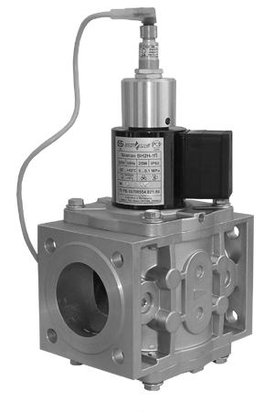  Клапаны и вентили запорные с электромагнитным приводом различных исполнений: нормально закрытые, открытые и отсечные для воды, пара и газа
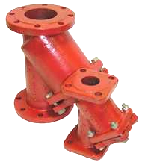  Фильтры и грязевики различных модификаций на воду, пар и газ | 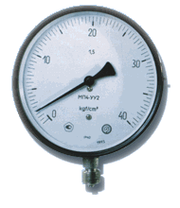  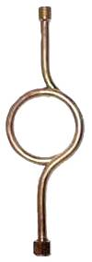  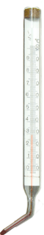  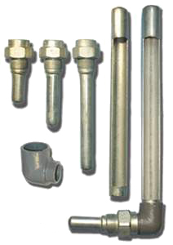  Манометры показывающие и электроконтактные, термометры и оправы к ним, отборные устройства давления
  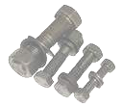  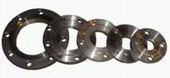  Фланцы, прокладки, крепеж для монтажа арматуры | 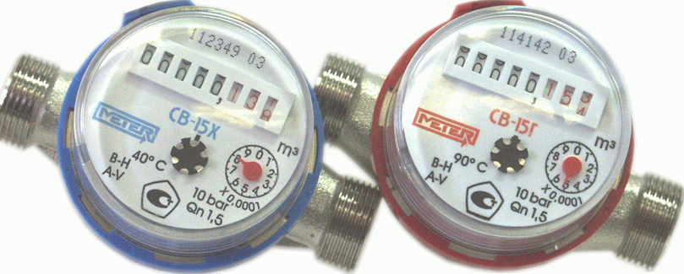  Счетчики холодной, горячей воды, газа
Все это и многое другое вы можете заказать по телефонам:
(812) 534-6503, 534-9903, 8-904-6334600 или по e-mail: bik339@yandex.ru

